Додаток № 5

Окремі положення курсу стрільби зі стрілецької зброї
бойових машин і танків сухопутних військ

Керівник стрільб відповідає за точне дотримання стріляючими правил безпеки, встановленого порядку, а також умов виконання вправи тими, хто стріляє. Йому підпорядковується оператор пункту управління мішеневим полем і всі посадові особи, призначені для обслуговування стрільб на дільниці.
Він зобов'язаний:
а) перед початком стрільби: довести до всього особового складу підрозділу сигнали про припинення вогню; перевірити стан та відповідність мішеневого обладнання умовам навчальної вправи і наявність зв'язку зі старшим керівником стрільб; перевірити готовність навчальних місць до занять; організувати контроль за проведенням стрільб; доповісти старшому керівникові про готовність до стрільби, кількість особового складу, що стріляє і виставити на пункті управління візуальний сигнал червоного кольору;
б) під час стрільби: керувати стрільбою на ділянці; вести облік снарядів (гранат), що не розірвались; при порушенні заходів безпеки негайно припинити стрільбу і доповісти старшому керівникові стрільби;
в) після закінчення стрільби: доповісти старшому керівникові про закінчення стрільби; організувати збирання гільз; доповісти старшому керівникові про результати стрільби. Провести аналіз стрільби, оголосити оцінки кожному учаснику стрільби.

Організація виконання вправ стрільби
При виконанні вправ дотримується такий порядок: командир взводу наказує командиру відділення, що буде стріляти, поставити бойове завдання підлеглим і одержати на пункті боєпостачання боєприпаси на чергову зміну стріляючих.
Боєприпаси видаються стріляючим поштучно за відомістю або у споряджених магазинах. Якщо необхідно, боєприпаси можуть видаватися роздатчиками боєприпасів у вихідному положенні. Учні, отримавши боєприпаси, оглядають їх, споряджають патронами магазини, вкладають магазини, гранати в сумки і під керівництвом командира відділення (старшого зміни) прямують на вихідне положення, яке знаходиться не ближче 10 м від рубежу відкриття вогню.
Після прибуття зміни на вихідне положення керівник стрільб уточнює кожному учаснику стрільби порядок виконання вправи (вогневу позицію, місце і положення для стрільби, сектор стрільби, черговість стрільби тих, хто навчається, заходи безпеки).
Переконавшись у готовності зміни і дільниці до стрільби, керівник наказує підняти на дільничному пункті управління червоний прапор і доповідає про готовність до стрільби старшому керівникові стрільб.
За командою керівника стрільб "На вогневий рубіж вперед!" зміна виходить на вогневий рубіж.
Після сигналу "Вогонь" за командою керівника стрільб на дільниці "До бою!" учні готуються до стрільби, заряджають зброю і доповідають: "Такий-то до бою готовий". При виконанні вправ стрільби з місця учні, діючи відповідно до отриманого завдання, ведуть спостереження у вказаному секторі обстрілу, самостійно виявляють і уражають цілі із положення для стрільби, передбаченого умовами вправи.
Закінчивши виконання вправи, учні розряджають зброю, керівник стрільб на дільниці проглядає її, повертає зміну на вихідне положення, дає розпорядження замінити на пункті керування червоний прапор білим і заслуховує доповідь кожного учня про його дії під час виконання вправ, про спостереження за результатами стрільби, витратами боєприпасів, поломками і затриманням зброї.
Приблизна форма доповіді: "Товаришу майоре, учень Петренко виконав вправу контрольної стрільби з автомата. Під час стрільби спостерігав: грудна фігура уражена, атакуючий стрілець уражений, патрони використані повністю (не повністю, залишилось стільки-то патронів), затримок під час стрільби не було (були такі-то затримки)".
Заслухавши доповіді учнів і зробивши короткий розбір виконання вправ, керівник стрільб наказує здати на пункт бойового постачання або роздавальнику боєприпасів невикористані боєприпаси і перейти на чергове навчальне місце. Після цього доповідає старшому керівникові стрільб про закінчення стрільби зміною.
Після повернення зміни у вихідне положення старший керівник стрільб дає розпорядження підняти на командному пункті білий прапор, подати команду "Відбій" і, якщо це необхідно, оглянути мішені.

Вправи стрільби з малокаліберної (пневматичної) гвинтівки

В п р а в а 1. Стрільба з малокаліберної (пневматичної) гвинтівки.
Умови виконання:
- ціль - ( мішень № 4 ) грудна фігура з колами, зменшена в 4 рази, нерухома;
- відстань до цілі - 25 м;
- кількість патронів - 3 шт.;
- час на стрільбу - не обмежений;
- положення для стрільби - лежачи з упору.
Оцінка: 12 балів – вибити 25 очок; 11 балів – вибити 24 очки; 10 балів вибити 23 очки; 9 балів – вибити 22 очки; 8 балів – вибити 21 очко; 7 балів – вибити 20 очок; 6 балів – вибити 19 очок; 5 балів – вибити 17 очок; 4 бали – вибити 15 очок; 3 бали – вибити 12 очок; 2 бали – вибити 10 очок; 1 бал – менше 10 очок.
Примітка: при стрільбі з пневматичної гвинтівки, стрільба ведеться з положення «сидячи за столом з опорою на лікті» з відстані 5 м. по мішені зменшеної в 20 разів.
Вправа № 2. Стрільба з малокаліберної (пневматичної) гвинтівки.
Умови виконання:
Ціль - мішень № 8 (ростова фігура, що біжить), зменшена у 8 разів, нерухома. Відстань до цілі — 25 м. Кількість патронів - 3 шт. Час на стрільбу — не обмежений. Положення для стрільби —
лежачи з упору.
Оцінка:
Мішень поділити на три рівні частини.
12 балів - уразити мішень трьома пострілами, з яких три у верхню частину мішені; 11 балів — уразити мішень трьома пострілами, з яких два у верхню частину мішені; 10 балів - уразити мішень трьома пострілами, з яких один у верхню частину мішені; 9 балів — уразити мішень трьома пострілами, з яких три у середню частину мішені; 8 балів - уразити мішень трьома пострілами, з яких два у середню частину мішені; 7 балів - уразити мішень трьома пострілами, з яких один у середню і два у нижню частину мішені; 6 балів - уразити мішень двома пострілами, з яких один у верхню частину мішені; 5 балів — уразити мішень двома пострілами, з яких один у середню частину мішені; 4 бали - уразити мішень двома пострілами, з яких два у нижню частину мішені; 3 бали — уразити мішень одним пострілом у верхню частину мішені; 2 бали — уразити мішень одним пострілом у середню частину мішені; 1 бал — уразити мішень одним пострілом у нижню частину мішені.
Примітка: при стрільбі з пневматичної гвинтівки, стрільба ведеться з положення «сидячи за столом з опорою на лікті» з відстані 5 м. по мішені зменшеної в 40 разів.
Вправа № 3. Стрільба з малокаліберної (пневматичної) гвинтівки по двом цілям.
Умови виконання:
Цілі - мішень № 8 (ростова фігура, що біжить), зменшена у 8 разів, нерухома та мішень № 4 (грудна фігура з колами), зменшена в 4 рази, нерухома. Відстань до цілі - 25 м. Кількість патронів - 6 шт. Час на стрільбу - не обмежений. Положення для стрільби - лежачи з упору.
Оцінка:
Пробні постріли виконуються по мішені № 8.
12 балів— уразити обидві мішені і вибити 28 очок; 11 балів— уразити обидві мішені і вибити 26 очок; 10 балів - уразити обидві мішені і вибити 24 очок; 9 балів - уразити обидві мішені і вибити 23 очок; 8 балів - уразити обидві мішені і вибити 21 очок; 7 балів - уразити обидві мішені і вибити 19 очок; 6 балів - уразити обидві мішені і вибити 18 очок; 5 балів — уразити обидві мішені і вибити 16 очок; 4 бали — уразити обидві мішені і вибити 14 очок; 3 бали - уразити обидві мішені і вибити 13 очок; 2бали- уразити обидві мішені і вибити 10 очок; 1 бал- уразити одну мішень № 8.
Примітка: при стрільбі з пневматичної гвинтівки, стрільба ведеться з з положення «сидячи за столом з опорою на лікті» з відстані 5 м. по мішеням: №4 - зменшеною в 20 разів, №8 – зменшеною в 40 разів.

Оціночні показники при стрільбі по мішені №8
12 11 10 9 8 7 6 5 4 3 2 1 0
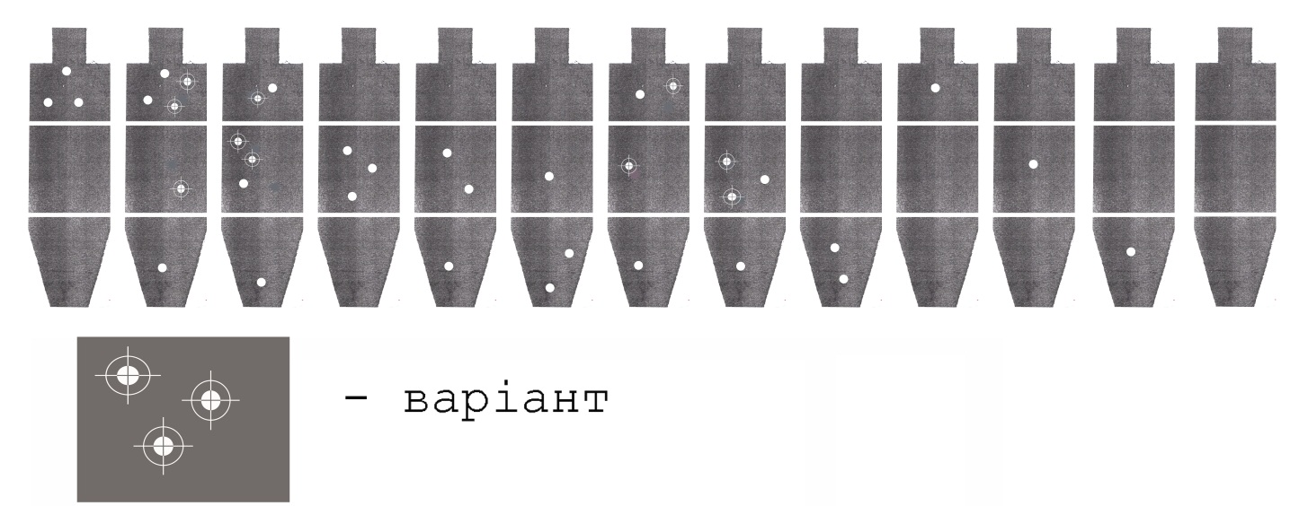

Розміри мішеней для стрільби з пневматичної гвинтівки (в сантиметрах)

Початкова вправа стрільби з автомата
Стрільба з місця по нерухомим цілям і цілям, що з'являються. Цілі: - грудна фігура з колами (мішень №4) на щиті 0,75x0,75 м, нерухома; щит установлюється на рівні грунту (без просвіту);
-атакуючий (контратакуючий) стрілець - ростова фігура (мішень
№8), яка з'являється на необмежений час.
Відстань до цілей: - до грудної фігури -100 м;
— до атакуючого (контратакуючого) стрільця — 200 м.
Положення для стрільби - лежачи з упору. Кількість патронів - 9 (3+6).
Оцінка: (12-11-10 балів) - уразити обидві цілі і вибити (27-26-25
очок); (9-8-7 балів) -уразити обидві цілі і вибити (22-21-20 очок); (6-5 ^ бали) -уразити обидві цілі і вибити (17-16-15 очок); (3-2-1 бали) - уразити одну ціль або обидві цілі і вибити (12-11-10 очок).

Вправи з метання ручних гранат

Вправа 1. Метання ручної осколкової гранати під час руху.
Умови виконання:

Цілі — стрільці в окопі: три грудні фігури (мішень № 4), встановлені у визначеному габариті по фронту 10 м і в глибину 5 м на відкритій місцевості. Габарит розбивається у глибину на три частини: центральну — глибиною 1 м, ближню і дальню — глибиною по 2 м кожна.
Мішені встановлюються в центральній частині. Відстань до цілі — 25 м. Кількість гранат — 1 болванка масою 310 г. Положення для метання — під час руху з відстані 40 — 25 м.
Рівень компетентності: „високий" — влучити в центральну частину габариту; „достатній" — влучити в дальню частину габариту; „середній" т влучити в ближню частину габариту.
Вправа 2. Метання ручних протитанкових гранат. Умови виконання:
Ціль — танк (мішень № 12), встановлюється в габариті по фронту 3,5 м і в глибину 7 м. Габарит розбивається в глибину на три частини: центральну — глибиною 2,5 м, ближню і дальню - глибиною по 2,25 м кожна. Відстань до цілі — 20-15 м. Кількість гранат — 1 болванка масою 1070 г. Положення для метання — з окопу.
Рівень компетентності: „високий" - влучити в центральну частину габариту, „достатній" — влучити в дальню частину габариту; „середній" — влучити в ближню частину габариту.
Примітка: 1. Відстань до цілі вимірюється від передньої стінки окопу до середини центральної частини габариту.
2. Під час розподілу по балам ураховується якість виконання тактичних прийомів.
Вправа 3. Метання гранати з розбігу на дальність (вага гранати 600 г).
Умови виконання:
Форма одягу — військова, польова. Кількість гранат — 3 шт. Вправа виконується з макетом автомату, який тримається в правій (лівій) руці-
Зараховується краща з трьох спроб.
Оцінка: 12 балів - 42 м; 11 балів - 40 м; 10 балів -38 м; 9 балів - 36 м; 8 балів-34 м; 7 балів-32 м; 6 балів-30 м; 5 балів - 28 м; 4 бали - 26 м; 3 балів — 24 м; 2 бали — 22 м; 1 бал — 20 м.
Вправа 4. Метання гранати на влучність (вага гранати 600 г).
Умови виконання:
Форма одягу — військова, польова. Кількість гранат — 13 шт. (3 пробні та 10 залікових). Відстань до цілі — 25 м.
Оцінка: 12 балів — 70 очок; 11 балів — 64 очки; 10 балів — 60 очок; 9 балів — 54 очки; 8 балів — 48 очок; 7 балів — 42 очки; 6 балів — 38 очки; 5 балів — 34 очка; 4 бали — 28 очок; 3 бали — 26 очок; 2 бали — 20 очок; 1 бал — менше 20 очок.

Додаток № 6
Комплекси вільних вправ
Комплекс перший
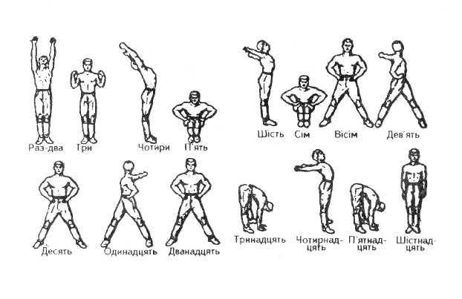
В. П.— стройова стійка.
1—2 — піднімаючись на носках, повільно підняти руки вперед, потім — вгору, пальці затиснуті в кулаки долонями до середини, дивитись вгору, потягнутися;
3 — опускаючись на всю ступню, з силою зігнути руки, притиснути їх до тулуба, кулаки до плечей, дивитись прямо;
4 — підняти руки догори, прогнутися, дивитися вгору;
5 — з'єднати носки ніг, присісти до упору на всій ступні, долоні на стегнах, лікті — в боки;
6 — випрямитись, піднімаючи руки вперед і розводячи їх в сторони і назад до упору, пальці затиснуті в кулак;
7 — присісти до упору на всій ступні, долоні на стегнах, лікті в боки;
8 — стрибком встати, ноги нарізно на ширину плечей, руки на пояс;
9 — розігнути ліву руку і, відводячи її ліворуч і до упору назад (пальці затиснуті в кулак), одночасно повернути тулуб вліво, ноги з місця не зрушувати, дивитися на кисть лівої руки;
10 — повернути тулуб прямо, ліву руку на пояс;
11 — розігнути праву руку і, відводячи її праворуч і до упору назад (пальці затиснуті в кулак), одночасно повернути тулуб вправо, ноги з місця не зрушувати, дивитись на кисть правої руки;
12 — повернути тулуб прямо, праву руку на пояс;
13 — різко нахилитись вперед, торкнутися руками землі, ноги прямі;
14 — випрямляючись, підняти руки вперед і, відводячи їх в боки і назад, прогнутися;
15 — різко нахилитися вперед, торкнутися землі руками, ноги прямі;
16 — випрямляючись, стрибком з'єднати ноги і прийняти стройову стійку.

Комплекс другий

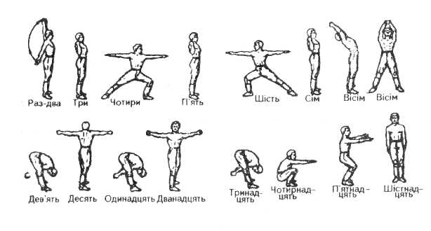

В. П.— стройова стійка.
1—2 — з силою відвести плечі і руки до упору назад, повернути кисті, затиснуті в кулаки долонями вперед і, піднімаючись на носках, рухом в боки повільно підняти прямі руки догори, кулаки розтиснути, потягнутися;
3 — опускаючись на всю ступню, з силою. зігнути руки, притиснути їх до тіла, кулаки до плечей, лопатки зблизити, дивитися прямо;
4 — зробити широкий випад вліво з різким розведенням рук в боки і поворотом голови вліво, пальці розтиснути, долоні донизу:
5 — ривком приставити ліву ногу до правої і з силою зігнути руки, притиснути їх до тіла, кулаки до плечей, лопатки зблизити, дивитися прямо;
6 — зробити широкий випад вправо з різким розведенням рук в боки і поворотом голови вправо, пальці розтиснуті, долоні донизу;
7 — ривком приставити праву ногу до лівої і з силою розігнути руки, притиснути їх до тіла, кулаки до плечей, лопатки зблизити, дивитися прямо;
8 — стрибком поставити ноги нарізно на широкий крок, руки догори, долоні оплеском з'єднати над головою і тулуб відхилити назад;
9 — різко нахилитися вперед, руки між ніг, ноги не згинати;
10 — випрямитися, піднімаючи руки вперед на висоту плечей, повернути тулуб вліво і різким рухом розвести руки в боки до відказу, пальці затиснуті в кулак, долоні вперед, ступні з місця не зрушувати;
11 — не зупиняючись, повернути тулуб вправо і повторити нахил вперед, руки між ногами;
12 — не зупиняючись, випрямитись і повторити той же рух, шо і на рахунок «десять», тільки з поворотом тулуба вправо;
13 — не зупиняючись, повернути тулуб вліво і повторити нахил вперед, руки між ногами;
14 — випрямляючись, стрибком звести ноги на ширину плечей (ступні поставити паралельно) і присісти до упору, руки вперед долонями донизу, пальці розтиснуті;
15 — випрямляючись, підстрибнути догори, приземляючись на носки з швидким переходом на всю ступню, прийняти положення напівприсіду, руки вперед — в боки долонями всередину, коліна — нарізно;
16 — встаючи, опустити руки і прийняти стройову стійку.

Додаток № 7

Комплексно-силова вправа (КСВ)
Виконується протягом 1 хвилини:
перші ЗО секунд —максимальна кількість нахилів вперед до тор
кання руками ніг із положення лежачи на спині, руки за голову, ноги за
кріплені (допускається незначне згинання ніг, при поверненні у вихідне
положення необхідний дотик до підлоги лопатками);
повернутися в упор лежачи (руки на ширині плечей) і без пау
зи для відпочинку виконати протягом ЗО секунд максимальну кількість
згинання-розгинання рук в упорі лежачи (тіло пряме, руки згинати і роз
гинати до торкання грудьми підлоги).

